软件工程导论课设总结
-----13080113 组长 李依楠
13080103 樊朴
13080112 王安康
13080114 林笑
作为小学期代码的主要设计人员兼组长，做完了这次课设我学到了很多，首先按照老师给的涉及计划，我学会并做出了用java读取json文件，并用这种读文件的方法做到了需求三，但是第一次迭代验收之后，得知需要挖掘需求，于是将读文件的方法改为了用数据库和界面的方法做课设，由于本学期做了一次涉及了数据库的项目，对于数据库的使用还算比较熟悉，在运用navicat建表和加字段的时候没有遇到太大麻烦，其次是在java开发环境中连接数据库，这里用到了jdbc技术，用Class.forName("com.mysql.jdbc.Driver");这个方法来加载数据库驱动，然后得到这个驱动管理的connection，conn = DriverManager.getConnection(url);
Url为本地数据库地址，以下是我的Mysqlconnect类：
package com.company;
/**
* Created by Lyn on 2016/1/12.
*/
import java.sql.*;
import java.util.ArrayList;
import java.util.List;
public class MySQLConnect {
Connection conn = null;
String sql;
String url = "jdbc:mysql://localhost:3306/commoditydata?"
+ "user=root&password=&useUnicode=true&characterEncoding=UTF8";
PreparedStatement statement1;
MyWindow mywindow;
public MySQLConnect(MyWindow myWindow){
try {
mywindow=myWindow;
Class.forName("com.mysql.jdbc.Driver");
System.out.println("成功加载MySQL驱动程序");
mywindow.printlog("成功加载MySQL驱动程序");
conn = DriverManager.getConnection(url);
mywindow.printlog("成功连接数据库");
//Statement stmt = conn.createStatement();
} catch (ClassNotFoundException e) {
e.printStackTrace();
} catch (SQLException e) {
e.printStackTrace();
}
}
public Item findgoods(String name){
Item item=new Item();
sql = "select * from commodity where commodity.name='"+name+"'";
try {
statement1 = conn.prepareStatement(sql);
ResultSet rs = statement1.executeQuery(sql);
while (rs.next()) {
mywindow.printlog("在数据库中检索到"+rs.getString(3)+"该商品");
item.setBarcode(rs.getString(2));
item.setName(rs.getString(3));
item.setUnit(rs.getString(4));
item.setPrice(rs.getDouble(5));
item.setIsDiscount(rs.getInt(6));
item.setDiscount(rs.getDouble(7));
item.setIsPromotion(rs.getInt(8));
item.setVipDiscount(rs.getDouble(9));
}
if(item.getName()==null){
mywindow.printlog("在数据库中未检索到该商品");
}
}catch (SQLException e) {
e.printStackTrace();
}
return item;
}
public List<Item> findAllgoods(){
sql = "select * from commodity";
List<Item> items = new ArrayList<Item>();
try {
statement1 = conn.prepareStatement(sql);
ResultSet rs = statement1.executeQuery(sql);
while (rs.next()) {
Item item=new Item();
item.setBarcode(rs.getString(2));
item.setName(rs.getString(3));
item.setUnit(rs.getString(4));
item.setPrice(rs.getDouble(5));
item.setIsDiscount(rs.getInt(6));
item.setDiscount(rs.getDouble(7));
item.setIsPromotion(rs.getInt(8));
item.setVipDiscount(rs.getDouble(9));
items.add(item);
}
}catch (SQLException e) {
e.printStackTrace();
}
return items;
}
public Vipmember findVip(String cardno){
Vipmember member = new Vipmember();
sql="select * from vipcard where vipcard.card_no='"+cardno+"'";
try {
statement1 = conn.prepareStatement(sql);
ResultSet rs = statement1.executeQuery(sql);
while (rs.next()) {
if(rs.getInt(4)==1) {
mywindow.printlog("在数据库中匹配到" + rs.getString(2) + "该会员," + "可使用优惠!!!!!!");
member.setCardNo(rs.getString(2));
member.setName(rs.getString(3));
member.setPoints(rs.getInt(5));
}
else{
mywindow.printlog("在数据库中匹配到" + rs.getString(2) + "该用户,该用户没有开通会员,不可使用会员优惠");
}
}
if(member.getName()==null){
mywindow.printlog("在数据库中未匹配到该会员");
}
}catch (SQLException e) {
e.printStackTrace();
}
return member;
}
public void setPoint(String cardno,int points){
sql="update vipcard set points = "+points+" where card_no = '"+cardno+"'";
try {
statement1 = conn.prepareStatement(sql);
statement1.executeUpdate(sql);
}catch (SQLException e) {
e.printStackTrace();
}
}
}

其实比较费时间的是界面以及各种响应事件
界面左部的表格是展示商品表里所有的商品，用户可以点击表中的某一商品的行，然后点击添加至购物车按钮添加到购物车，可以使用户更加方便的使用，如果数据库的商品很多，左部商品列表找起来比较麻烦的话，可以在中间的面板里填写商品名称加入到购物车。右下角的则为日志信息，正下方是结算信息。
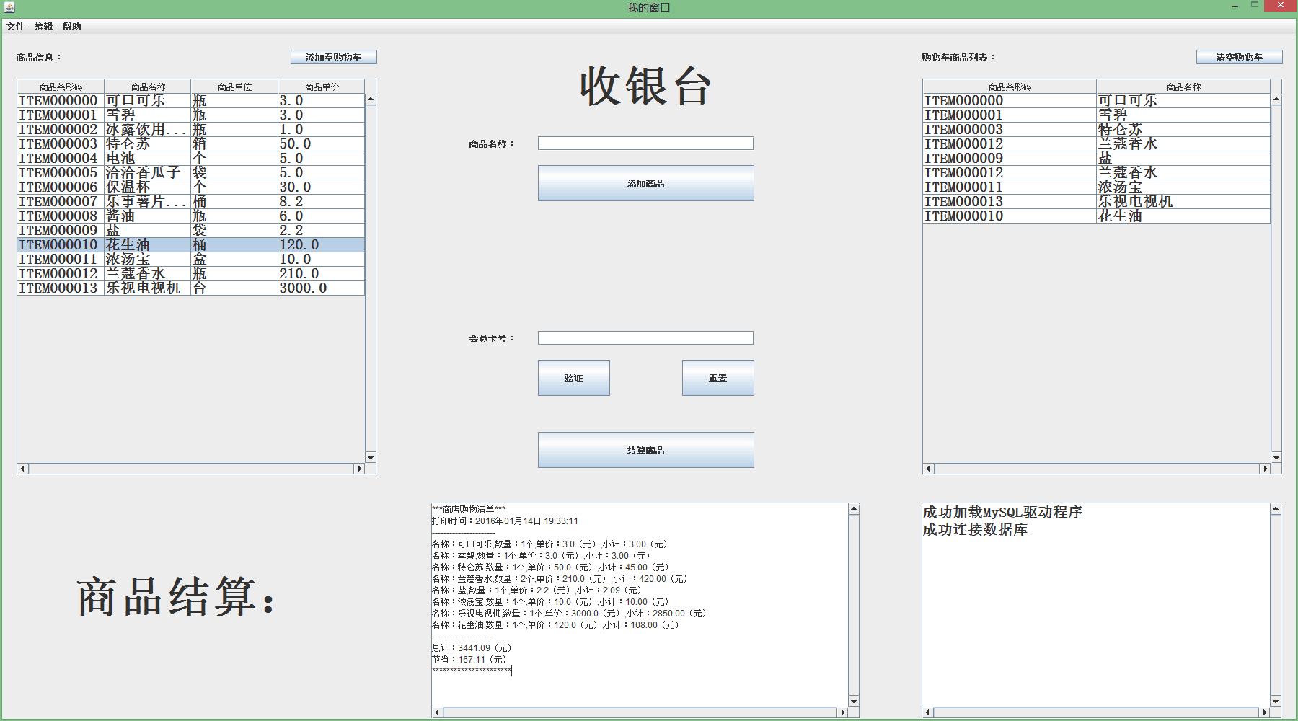

以下是6组组员的个人感想：
3080112 王安康
软件是计算机程序和一些联合的文件。软件工程是关于软件开发的全部部分的学科。在秋季学期中我们学习了迭代式开发方式，并运用在此次小学期的课设中，使我对软件的开发流程有了更深刻的了解。
小学期的课设抛弃了传统的瀑布式开发过程而选择了较为先进高效的迭代式开发让学生练习，让学生切身体会了迭代式开发过程，而不仅仅是从书本上了解何为迭代式开发。开发过程中对每个需求会有不同的疑问和见解，而迭代式开发让我们从旧的版本中找到解决问题的办法，让我们省去不少时间和精力。此外，让完成需求变得简单的还有需求分析。只有严谨地正确地分析出需求，才能开发出用户所需求的软件，切忌“我觉得”或是“应该是”。
以上，是我对课设的感受。
-----13080114 林笑
这个学期的小学期我们模拟了一次迭代式开发的过程.在这个过程中,我体会到了软件工程是一门过程的学科而不只是编程。
首先我学会了两个开发管理工具的使用trello和github。Trello可以明显的展示出一个软件开发过程各个阶段的进展情况。我们分为了准备，开发中，开发完成三个阶段，对于需求文档，代码进展进行管理有很好的效果。Github在我们编写代码是有很大作用。我们组的人员可以共享代码仓库，获得其他团队成员的代码并进行修改上传。每个人编写一部分代码并使用github可以极大地提升开发效率。最后就是单元测试在代码编写中起到了很好的帮助，既可以在开发之前对代码中的变量，函数进行很好的规范，又可以边测试边开发，挖掘用户需求，以至于得到最初没有的新的需求。
这次的课设我感觉会对以后的实习或者工作奠定基础。让我对软件工程这门学科有了更深入的了解。

-- 13080103 樊朴
本次小学期课设的内容是有关软件工程导论的内容，而其内容是完成一个pos机的所有工作，包括扫描商品并记录商品信息，计算商品总价，打印优惠信息，以及买赠体系。在最后还做了包括会员积分与会员折扣的功能。
着这次制作中，我们小组成员一同进行了需求分析，主要用到的代码是JFrame、JPanel、JButto、JTextArea、JTextField、JTable等函数进行界面的设计和实现完成了所有需求。
在需求一到需求二中，增加了打折功能通过传递折扣数从新计算物品单价实现了需求二。在需求三种增加了索引列表以及商品列表，将这些商品的信息全部存储到数据库中，并将其显示出来，并可以在数据库中搜索商品。需求四中的优惠信息存储在数据库，并在用户需求时将优惠的信息显示给用户。需求五与需求六分别是添加会员折扣以及会员积分功能，这部分功能需要单独计算。会员折扣与普通折扣分别存储，计算时将两个折扣分别计算并最终计算出总价，会员折扣商品进行单独计算，普通折扣可直接计算。会员积分功能同样，将每次积分都记录在数据库中。通过这写功能的完成，满足了所有需求，完成了本次课设，这都是小组成员共同努力的结果，最终共同完成了本次课设。
我认为在这次项目中，可以获得很多对以后团队合作编写代码有帮助的经验，例如GitHub，Trello的使用可以让团队更方便的获取他人编写的部分完成汇总，这次实验确实使我收获众多。

